ДИАГНОСТИЧЕСКАЯ РАБОТА ПО ОПРЕДЕЛЕНИЮ ЧИТАТЕЛЬСКОЙ ГРАМОТНОСТИ
Фамилия, имя_________________________________________учени___4 _____ класс
Прочитай тексты и выполни задания
Вулканы
Слово «вулкан» происходит от имени древнеримского бога огня Вулкана. Это геологические образования на поверхности коры Земли или другой планеты, где магма выходит на поверхность, образуя лаву, вулканические газы, камни.
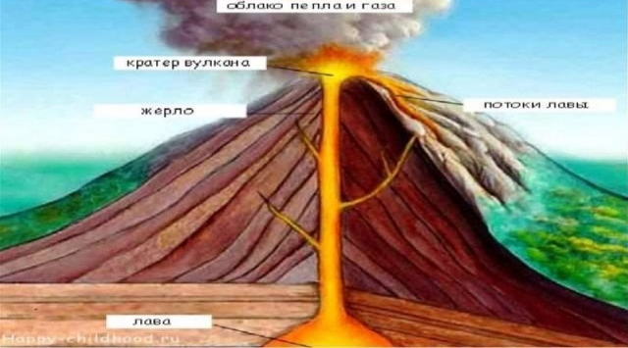
Сан-Педро является одним из самых высоких действующих вулканов в мире. Сан – Педро - активный вулкан в Андах на севере Чили. Высота вулкана 6145 метров.
Санга́й - действующий стратовулкан в Южной Америке.
Расположен в Эквадоре, на восточном склоне Анд. Высота над уровнем моря — 5230 м. Вулкан имеет три кратера. Учёные считают, что вулкан образовался около 14000 лет назад.
О́хос-дель-Сала́до - высочайший вулкан на Земле. Высота составляет 6893 метра.
Вулкан считается потухшим, так как на протяжении всей истории наблюдений за ним не было зарегистрировано ни одного выброса лавы.
Извержения вулканов относятся к геологическим чрезвычайным ситуациям, которые нередко приводят к стихийным бедствиям. Процесс извержения может длиться от нескольких часов до многих лет.

Сколько вулканов на Земле?
Интересный факт:
Самый высокий вулкан Солнечной системы находится не на Земле, а на Марсе - гора Олимп
Земля - одна из девяти планет Солнечной системы образовалась 4,6 млрд лет назад. Свою жизнь Земля начала в виде шара, состоявшего из газа и пыли. Молодая Земля была раскаленной огнедышащей планетой, с поверхностью из
расплавленных пород, извергающих в атмосферу дым и газ. Постепенно поверхность Земли начала остывать, и отдельные плиты из затвердевшего расплава сформировали первичную земную кору.
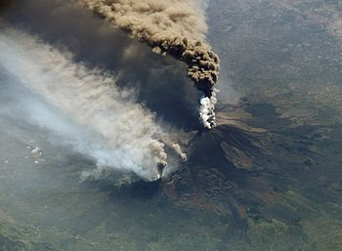
Сколько вулканов на Земле? Никто не решится назвать точную цифру. Спящие вулканы могут проснуться, и, наоборот, действующие могут затихнуть на длительный срок. Кроме того, происходит подводная вулканическая
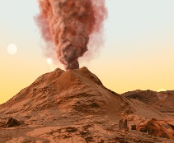
деятельность, а на дне океанов многие вулканы еще не обнаружены. Иногда на суше неожиданно образуются новые вулканы. В целом ученые полагают, что действующих вулканов более 1500. Ежегодно около 50 вулканов проявляют активность. Действующие вулканы – те, за которыми наблюдались случаи извержения. Спящий вулкан- это тот, который разразился в исторические времена и может извергнуться снова. Потухший вулкан — этот тот, который, по мнению ученых, извергаться не будет.

- В честь чего вулканы получили свое название?
В честь древнеримского бога войны
В честь древнеримского бога огня
В честь славянского бога огня
- Какие вулканы называют «потухшими»?
Которые затихли на какой-то срок
Которые извергаются в настоящее время
Которые извергаться больше не будут
- Каким словом из текста можно заменить слово «извергающих»? ___________________________________________________

- Как называется марсианский вулкан?
Сангай
- О́хос-дель-Сала́до
Олимп

- Расположи вулканы таким образом, чтобы получилась последовательность от самого большого к самому маленькому.
Запиши цифры в клеточки
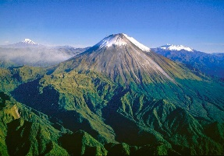
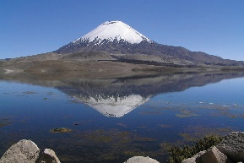
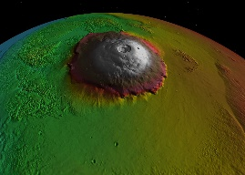
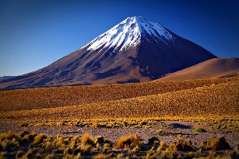

1)Сан-Педро 2) Сангай 3) О́хос-дель-Саладо 4) Олимп

- Отметь одно утверждение, которое противоречит содержанию текста
Извержение вулканов не относится к чрезвычайным ситуациям
- Извержение вулканов может длиться от нескольких часов до нескольких лет
- Извержение вулканов относится к геологическим чрезвычайным ситуациям

- Определи, есть ли в текстах, которые ты прочитал(а), ответы на эти вопросы.
Если ответ есть, то поставь плюс в столбик под словом «Да»,
если ответа нет, поставь плюс в столбик со словом «Нет».
Вопрос | Да | Нет
Сколько вулканов на земле?
Какова высота вулкана Сан-Педро?

- Заполни пустые ячейки таблицы

Название вулкана | Высота (м) | Извержение
Сан- Педро |  | действующий
О́хос-дель-Сала́до | 6893

- Ученые провели наблюдение за извержением вулканов. При извержении наблюдается выделение газов, которые состоят из 68% водяного пара, 13% углекислого газа, 8% азота, 11% серных дымов.
По эти данным результаты приведены в диаграммах.
Обведи номер диаграммы, которая соответствует результатам наблюдений.

1 | 2

3

Прочитай текст и выполни задания к нему

ДВЕ ЛЯГУШКИ
Жили-были две лягушки. Были они подруги и жили в одной канаве. Но только одна из них была настоящая лесная лягушка – храбрая, сильная, весёлая, а другая – ни то ни сё: трусиха была, лентяйка, соня. Про неё даже говорили, будто она не в лесу, а где-то в городском парке родилась.
Но всё-таки они жили вместе, эти лягушки.
И вот однажды ночью вышли они погулять. Идут себе по лесной дороге и вдруг видят – стоит дом. А около дома погреб. И из этого погреба очень вкусно пахнет: плесенью пахнет, сыростью, мхом, грибами. А это как раз то самое, что лягушки любят.
Вот забрались они поскорее в погреб, стали там бегать и прыгать. Прыгали, прыгали и нечаянно свалились в горшок со сметаной. И стали тонуть. А тонуть им, конечно, не хочется.
Тогда они стали барахтаться, стали плавать. Но у этого глиняного горшка были очень высокие скользкие стенки. И лягушкам оттуда никак не выбраться.
Та лягушка, что была лентяйкой, поплавала немножко, побултыхалась и думает: «Всё равно мне отсюда не вылезти. Что ж я буду напрасно барахтаться? Уж лучше я сразу утону». Подумала она так, перестала барахтаться – и утонула. А вторая лягушка – та была не такая. Та думает: «Нет, братцы, утонуть я всегда успею. Это от меня не уйдёт. А лучше я ещё побарахтаюсь, ещё поплаваю. Кто знает, может быть, у меня что-нибудь и выйдет». Но только – нет, ничего не выходит. Как ни плавай – далеко не уплывёшь. Горшок узенький, стенки скользкие – не вылезти лягушке из сметаны.
Но всё-таки она не сдаётся, не унывает. «Ничего, – думает, – пока силы есть, буду бороться. Я ведь ещё живая – значит, надо жить. А там – что будет». И вот из последних сил борется наша лягушка со своей лягушачьей смертью. Уж вот она и сознание стала терять. Уже вот захлебнулась. Уж вот её ко дну тянет. А она и тут не сдаётся – знай себе лапками работает. Дрыгает лапками и думает: «Нет! Не сдамся! Шалишь, лягушачья смерть…»
И вдруг – что такое? Вдруг чувствует наша лягушка, что под ногами у неё уже не сметана, а что-то твёрдое, что-то такое крепкое, надёжное, вроде земля. Удивилась лягушка, посмотрела и видит: никакой сметаны в горшке уже нет, а стоит она на комке масла. «Что такое? – думает лягушка. – Откуда здесь взялось масло?» Удивилась она, а потом догадалась: ведь она сама лапками своими из жидкой сметаны твёрдое масло сбила.
«Ну вот, – думает лягушка, – значит, я хорошо сделала, что сразу не утонула».
Подумала она так, выпрыгнула из горшка, отдохнула и поскакала к себе домой – в лес.
А вторая лягушка осталась лежать в горшке. И никогда уж она, голубушка, больше не видела белого света, и никогда не прыгала, и никогда не квакала.
(Л. Пантелеев)
- В какой из сборников можно было бы поместить это произведение?
- «Сказка»
«Рассказы о животных»
«Небылица»

- Где жили лягушки из рассказа?
На болоте
В городе
В канаве

- Выбери из предложенного списка черту характера, которая характеризует лягушку, которая утонула.
Решительность
- Осторожность
Трусость
Объясни свой выбор на основе прочитанного текста

- Какие из утверждений верны?
А) Одна из лягушек утонула
Б) Одна из лягушек жила в канаве, а другая в городе
Верно только А
2) Верно только Б
Верно и А и Б

- Соедини слово с его значением. Занеси в таблицу соответствующее значение цифр
- Барахтаться | 1)Неглубокая траншея
- Канава | 2) Делать быстрые движения телом, руками и ногами, стараясь освободиться
- Погреб | 3)Нежилая часть дома, постоянное помещение для припасов

1 | 2 | 3

- Если бы вы с другом говорили на тему того, что «никогда нельзя сдаваться», привёл бы ты прочитанный рассказ в качестве примера, подходящего для темы беседы?
□Нет □Да
Объясни свой ответ ______________________________________________________________________________________________________________________________________________________________________________________________________

